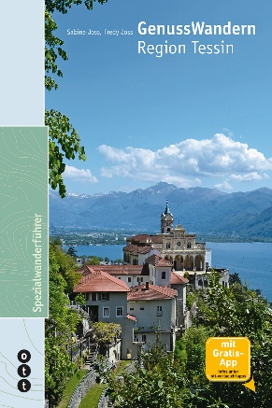
GenussWandern. Region Tessin
Ein Spezialwanderführer
Geniessen Sie die das Tessin in all seinen Facetten: abwechslungsreiche Landschaften, idyllische Natur und romantische Wege entlang von bekannten und unbekannten Flüssen und Seen. Aber auch Höhenwanderungen mit herrlichen Weitblicken oder architektonische Sehenswürdigkeiten laden zum Erkunden und zum Verweilen ein. Kulturinteressierte besuchen natürlich auch die jahrhundertealten Kirchen, Handelswege und sogar ein Unesco-Weltkulturerbe. Mehrere Wanderungen führen durch Weinanbaugebiete, wo sich Weinliebhaberinnen und Weinliebhabern selbstverständlich Degustationsmöglichkeiten bieten.
Dieser Genusswanderführer der beliebten Serie ist ein Begleiter durch die vielfältigen Landschaften des Tessins und schliesst auch das Misox mit ein. Die Autoren Sabine und Fredy Joss haben 25 attraktive Wanderungen zusammengestellt und bieten dazu alle nötigen Informationen zur Planung sowie viel Wissenswertes zu Natur und Kultur. Die abwechslungsreichen Wanderungen zeigen die erstaunliche Vielfalt und den Charme der Südschweiz. «GenussWandern Tessin» spricht alle an, die gerne genussvoll unterwegs sind und auch mal eine kürzere Wanderung unternehmen möchten. Die Wanderungen dauern höchstens drei Stunden und folgen markierten Wegen. Die Ausgangs- und Endpunkte sind gut mit Bahn und Bus erreichbar und bieten meistens auch eine Einkehrmöglichkeit. Die zusätzliche kostenlose App eignet sich zur Vorbereitung der Wanderungen und ist dank Zusatzfunktionen auch die ideale Begleiterin für unterwegs.
Sabine Joss/Fredy Joss: GenussWandern. Region Tessin
ott verlag, 168 Seiten, ISBN 978-3-7225-0163-5, CHF 39.00, sofort lieferbar
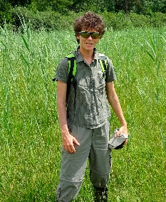
__________________________________________________________________________________

Autoren

Sabine Joss ist selbstständige Biologin und Autorin. Ihre Text- und Bildbeiträge zu verschiedenen Themen wie Natur, Reisen und Wandern erscheinen in Magazinen, Zeitungen und Büchern. Als Biologin ist sie für Forschungsprojekte in der Natur im In- und Ausland unterwegs.
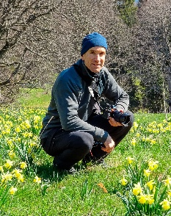
Fredy Joss ist selbstständiger Autor, Fotograf, Lektor und Korrektor. Seine Schwerpunkte sind Natur, Umwelt, Wandern, Reisen usw. Er arbeitet für Buchverlage, Magazine, Zeitungen, Bildagenturen und andere Unternehmen. Mehr zu Fredy Joss: www.fredyjoss.ch.

Kontakt für weitere Informationen und Rezensionsexemplare:
Fabienne Pfefferli, Presse, fabienne.pfefferli@hep-verlag.ch, 031 310 29 09
Kontakt für Interviews:
Sabine Joss, sabine.joss@bluewin.ch, 079 362 81 31
Fredy Joss, kontakt@fredyjoss.ch, 079 582 70 67, www.fredyjoss.ch

